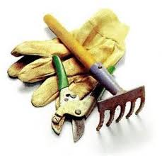VÅRENS
TRÄDGÅRDSDAG
Lördag 14 Maj kl. 10
Vi samlas utanför entrén för att fördela de arbetsuppgifter som skall fixas.
När vi är klara blir vi belönade med korv och bröd + dryck.
Vi hoppas på en stor uppslutning och att vi får ett bra arbetsväder.
VÄLKOMNA !
STYRELSEN

